Ziņa presei 19.02.2015.
LATVIEŠU VIRTUVE, LAUKU LABUMI, VELO MARŠRUTI,
ZAĻĀS BRĪVDIENAS .... BAUDAM LAUKUS!

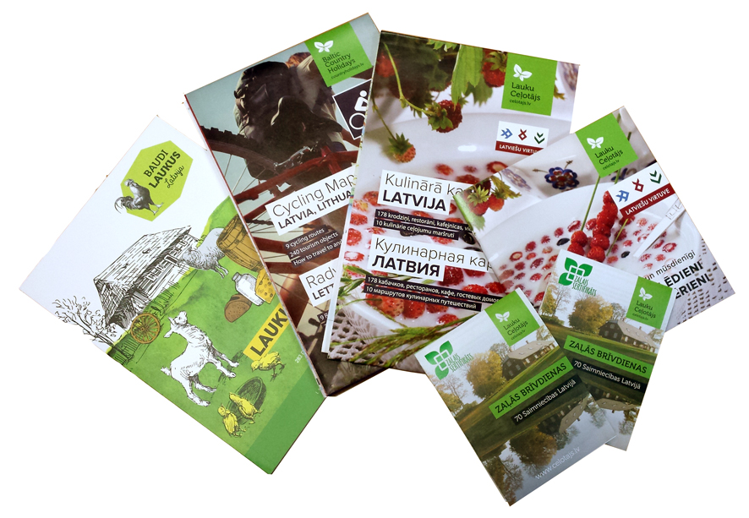
Ik gadu, tuvojoties pavasarim, aktivizējas arī interese par Latvijas apceļošanu un jauniem neapgūtiem tūrisma objektiem Latvijā. Arī Lauku ceļotājs ziemas mēnešus aizvadījis gatavojoties jaunai tūrisma sezonai un rūpējoties par to, lai Latvijas apceļošana būtu ne tikai skaista, bet arī garšīga un jaunām kulinārām prasmēm bagāta. Liela daļa no jaunizdotajiem materiāliem popularizē Kulinārā tūrisma piedāvājumu Latvijā un izceļ tādus tūrisma objektus kā krodziņi, kafejnīcas, restorāni, lauku tūrisma mītnes u.c. ēdināšanas pakalpojumu sniedzējus, kas gatavo un godā Latviešu virtuves ēdienus un tradīcijas.

Kulinārā karte - Latvija
Šī karte kalpos kā praktisks palīgs ceļojot pa Latviju, jo tajā ērti var atrast ēdināšanas vietas visos reģionos, kur iespējams nobaudīt kādu no latviskiem ēdieniem. Kopumā apzinātas 178 ēdināšanas vietas Latvijā (izņemot Rīgu). Tie ir gan ceļmalas krodziņi, kas sniegs nepieciešamo atelpu un iespēju iestiprināties gan īpaši veidotas ēdienu gatavošanas, degustēšanas programmas, kas sniegs jaunas zināšanas un prasmes ēdienu gatavošanā. Pie katras vietas ir uzskaitīti piedāvātie latviskie un īpašie "firmas" ēdieni, tāpat atrodams arī īss apraksts, nosaukums, darba laiks, kontaktinformācija, ģeogrāfiskās koordinātas un atrašanās vieta kartē.

Kulinārajā kartē līdzās ēdināšanas objektiem, atrodami arī 10 kulinārie ceļi Latvijā. Tās ir 10 idejas, kā iepazīt Latviešu virtuvi un kulinārās tradīcijas. Piemēram, „Kurzemes, Zemgales piena tūre” un „Vidzemes piena tūre”, piedāvā uzzināt visu par pienu, nogaršot un pat izbaudīt uz savas ādas piena SPA. Šajās tūrēs varēs nogaršot un iegādāties dažādus govs un kazas sierus, konfektes gotiņas, mājas saldējumus u.c. piena produkciju, uzzināt piena vēsturi un pašam slaukt govi. Savukārt Vidzemes un Kurzemes alus un vīna tūres piedāvās iepazīt un degustēt dažādus alus un vīnus, kas tiek ražoti Latvijas laukos. Tūres ir ne tikai tematiskas, bet izceļ arī reģionālās virtuves atšķirības. Tā piemēram, Latgales Kulinārijas un amatniecības tūre, būs lielisks palīgs tiem, kas šogad vēlēsies apceļot Latgali un baudīt vietējos ēdienus.

Visi kulinārie maršruti ir lejupielādējami elektroniski: www.tures.celotajs.lv, arī visi krodziņi atrodami mūsu datubāzē www.celotajs.lv

Brošūrā „Latviešu virtuve”
Brošūra apkopo 30 tradicionālus un mūsdienīgus latviešu ēdienus un dzērienus, par katru no tiem sniedzot īsu aprakstu un fotogrāfiju. Te ir gan tradicionālāki ēdieni, ko bērnībā galdā cēla mūsu vecmammas kā kartupeļi ar siļķi un biezpienu, cūku pupas, šmorēta vista, rupjmaizes kārtojums gan tādi, kas kļuvuši iecienīti vai interesanti vietējiem un ārvalstu tūristiem mūsdienās, kā, piemēram – aukstā zupa, saldējums, kaņepju sviests, u.c.
Brošūrā atrodama arī ārvalstu ceļotājam noderīga informācija, kas ir Latvijā iecienītākie ēdieni - kādas uzkodas, zupas, saldos ēdienus, dzērienus, u.c., ko ēdam ikdienā un, ko gatavojam dažādos gadskārtu svētkos. Brošūra pieejama arī angļu un vācu valodās.

Ceļvedis "Lauku labumi"
Šajā izdevumā atrodama informācija par 283 ražojošām saimniecībām Latvijā, kas uzņem apmeklētājus, piedāvā iegādāties savus ražojumus un iepazīstina ar to tapšanas procesu. Saimniecības iedalītas 13 kategorijās: dzīvnieki un putni; bites; sēnes; amatnieki; dārzi un stādi; ogas, augļi, dārzeņi, graudaugi; zivis, makšķerēšana, zvejošana; lauku gardumi; dzērieni; krodziņi; pirtis; ārstniecības augi un tējas; piemājas saimniecības. Pie katras saimniecības publicēta kontaktinformācija, lai ceļotājs var sazināties ar saimnieku un pieteikt iepriekš savu vizīti.

Esam izstrādājuši 6 lauku labumu maršrutus, kas iepazīstina ar lauku labumu saimniecībām Zemgalē, Centrālā Vidzemē, A-Vidzemē, Latgalē, Z-Kurzemē, D-Kurzemē. Maršruti ir veidoti tā, lai ceļotāji var viegli orientēties un paši izplānot savu braucienu. Katra maršruta pamatā ir aplis, kas sākas un beidzas kādā no Latvijas pilsētām un ved pa lielākajiem auto ceļiem. Maršrutā sagrupētas tās „Lauku Labumu” saimniecības, kuras ērti sasniedzamas no maršruta loka, variējot savu braucienu atkarībā no laika un interesēm. Katra maršruta aprakstā ir shematiska karte, norādes par ceļa segumu un attālumiem, „Lauku Labumu” saimniecību apraksti, GPS koordinātes, saimnieku kontaktinformācija, kā arī tuvākie tūrisma informācijas centri un naktsmītnes.

Visi lauku labumi pieejami arī datu bāzē www.celotajs.lv un maršruti ir lejupielādējamas www.tures.celotajs.lv

Baltijas Velo karte
Tiem ceļotājiem, kam patīk apceļot Baltijas valstis ar velo, esam sagatavojuši jaunu Velo karti ar 9 maršrutiem. Kartē atrodami apraksti par 240 apskates objektiem un vietējās ēdināšanas vietas, kas atrodas pa ceļam. Visi maršruti ir izstrādāti ceļotājiem ar vidēju sagatavotības līmeni. Karte izstrādāta angļu un vācu valodās.

Brošūra "Zaļās Brīvdienas" apkopo 70 lauku tūrisma saimniecības, kas saņēmušas „Zaļo sertifikātu” – vides kvalitātes zīmi lauku tūrismā. „Zaļo brīvdienu” lauku tūrisma naktsmītnēs saimniekošana ir draudzīga videi un atpūta - ērta un patīkama cilvēkam. Daudzas no tām ir tradicionālas lauku sētas, būvētas un iekārtotas, izmantojot dabīgus un cilvēka veselībai draudzīgus materiālus. Daudzviet viesiem piedāvā saimnieku pašu audzētu ekoloģiski tīru pārtiku un dažādas aktivitātes dabā. Zaļo sertifikātu ieviešam ar Latvijas Vides Aizsardzības fonda ilggadēju atbalstu.

LLTA „Lauku ceļotājs” novēl visiem Latvijas apceļotājiem šajā gadā, lai jaunās ceļojumu idejas sniedz daudz patīkamu emociju, jaunu garšu, jaunu ideju un noderīgu prasmju.

Visi augstāk minētie izdevumi ir pieejami papīra formātā „Lauku ceļotājs” birojā, Kalnciema ielā 40, Rīga, LV-1046 vai arī elektroniski www.celotajs.lv

Asnāte Ziemele,
Asociācijas „Lauku ceļotājs” prezidente



